係 員

ＰⅡ形継手チェックシート
工事名称 |  | 布設 ○○ 年 月 日
測点 No. |  | 点検 ○○ 年 月 日
管種・呼び径

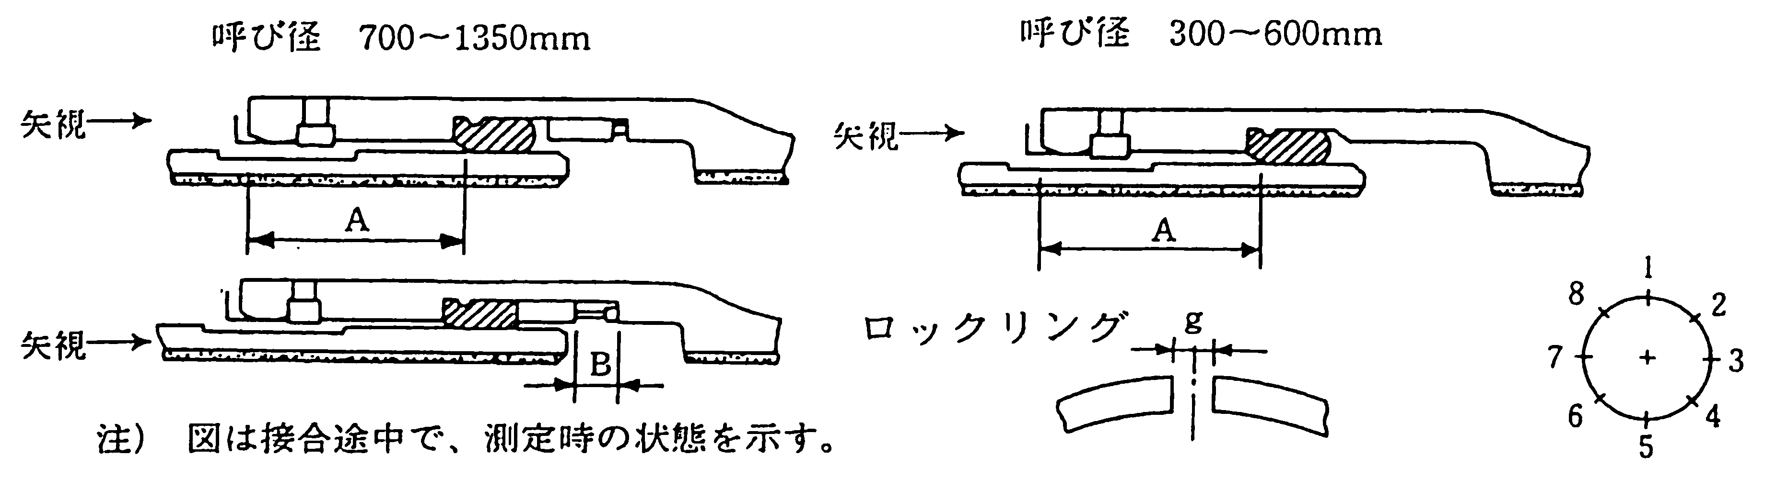

管体No.及び形状
略 図
継 手 No.
清 掃
滑 剤
①ロックリングの間隔(g) | g1(仮)
 | g2(完)
②受口面－ゴム輪間隔（A） | １
 | ２
 | ３
 | ４
 | ５
 | ６
 | ７
 | ８
③呼び径  700～1350㎜  押輪用ボルト | 数
ﾄﾙｸ
(N･m)
④呼び径  700～1350㎜  受口－押輪間隔  （B） | １
 | ３
 | ５
 | ７
判 定
※判定基準 ：ロックリングの間隔 g2(完)≦g1(仮）

備 考
ＰＮ形継手は、ＰⅡ形継手チェックシートを兼用するものとする。

現場代理人 ㊞

